Chương IV: CÀI ĐẶT HỆ THỐNG CƠ SỞ DỮ LIỆU

4.1 Chi tiết các bảng quan hệ

**Bảng SinhVien**

|  |  |  |  |  |
| --- | --- | --- | --- | --- |
| **STT** | **Tên thuộc tính** | **Diễn giải** | **Kiểu dữ liệu** | **Độ dài** |
| 1 | MaSinhVien | Mã sinh viên | VARCHAR | 10 |
| 2 | HoTen | Họ và tên | VARCHAR | 50 |
| 3 | NgaySinh | Ngày sinh | VARCHAR | 30 |
| 4 | GioiTinh | Giới tính | ENUM |  |
| 5 | SoDienThoai | Số điện thoại | VARCHAR | 15 |
| 6 | Lop | Lớp | VARCHAR | 50 |
| 7 | Nganh | Ngành | VARCHAR | 50 |
| 8 | Khoa | Khóa | VARCHAR | 20 |
| 9 | SoCCCD | Số Căn cước công dân | VARCHAR | 20 |

**Bảng NhanVien**

|  |  |  |  |  |
| --- | --- | --- | --- | --- |
| **STT** | **Tên thuộc tính** | **Diễn giải** | **Kiểu dữ liệu** | **Độ dài** |
| 1 | MaNhanVien | Mã nhân viên | VARCHAR | 10 |
| 2 | HoTen | Họ và tên | VARCHAR | 50 |
| 3 | NgaySinh | Ngày sinh | VARCHAR | 30 |
| 4 | GioiTinh | Giới tính | ENUM |  |
| 5 | DiaChi | Địa chỉ | VARCHAR | 100 |
| 6 | ChucVu | Chức vụ | VARCHAR | 50 |
| 7 | SoDienThoai | Số điện thoại | VARCHAR | 15 |

**Bảng Phong**

|  |  |  |  |  |
| --- | --- | --- | --- | --- |
| **STT** | **Tên thuộc tính** | **Diễn giải** | **Kiểu dữ liệu** | **Độ dài** |
| 1 | SoPhong | Số phòng | VARCHAR | 10 |
| 2 | KhuNha | Khu nhà | VARCHAR | 10 |
| 3 | **MaNhanVien** | **Mã nhân viên** | **VARCHAR** | **10** |
| 4 | SoLuongSinhVien | Số lượng sinh viên | INT |  |
| 5 | TinhTrangPhong | Tình trạng phòng | VARCHAR | 50 |
| 6 | MoTaKhac | Mô tả khác | TEXT |  |

**Bảng HopDong**

|  |  |  |  |  |
| --- | --- | --- | --- | --- |
| **STT** | **Tên thuộc tính** | **Diễn giải** | **Kiểu dữ liệu** | **Độ dài** |
| 1 | MaHopDong | Mã hợp đồng | VARCHAR | 10 |
| 2 | **MaSinhVien** | **Mã sinh viên** | **VARCHAR** | **10** |
| 3 | **MaNhanVien** | **Mã Nhân Viên** | **VARCHAR** | **10** |
| 4 | **SoPhong** | **Số phòng** | **VARCHAR** | **10** |
| 5 | **KhuNha** | **Khu nhà** | **VARCHAR** | **10** |
| 6 | NgayLap | Ngày lập | VARCHAR | 20 |
| 7 | NgayBatDau | Ngày bắt đầu | VARCHAR | 20 |
| 8 | NgayKetThuc | Ngày kết thúc | VARCHAR | 20 |
| 9 | TinhTrang | Tình trạng | VARCHAR | 20 |

**Bảng HoaDon**

|  |  |  |  |  |
| --- | --- | --- | --- | --- |
| **STT** | **Tên thuộc tính** | **Diễn giải** | **Kiểu dữ liệu** | **Độ dài** |
| 1 | SoHoaDon | Số hóa đơn | VARCHAR | 10 |
| 2 | **MaNhanVien** | **Mã nhân viên** | **VARCHAR** | **10** |
| 3 | **SoPhong** | **Số phòng** | **VARCHAR** | **10** |
| 4 | **KhuNha** | **Khu nhà** | **VARCHAR** | **10** |
| 5 | NgayLap | Ngày lập | VARCHAR | 20 |
| 6 | TongTien | Tổng tiền | DECIMAL |  |
| 7 | MaCongToDien | Mã công tơ điện | VARCHAR | 10 |
| 8 | ChiSoDienDau | Chỉ số điện đầu | INT |  |
| 9 | ChiSoDienCuoi | Chỉ số điện cuối | INT |  |
| 10 | MaCongToNuoc | Mã công tơ nước | VARCHAR | 10 |
| 11 | ChiSoNuocDau | Chỉ số nước đầu | INT |  |
| 12 | ChiSoNuocCuoi | Chỉ số nước cuối | INT |  |
| 13 | ThangGhiSo | Tháng ghi sổ | VARCHAR | 7 |
| 14 | TinhTrang | Tình trạng | VARCHAR | 30 |

* Các chữ gạch dưới là PRIMARY KEY
* Các chữ tô màu đỏ,**tô đậm** là **FOREIGN KEY**

4.2. Tạo các bảng dữ liệu

- Bảng “SinhVien”

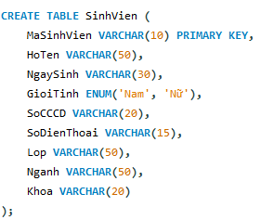

- Bảng “NhanVien”

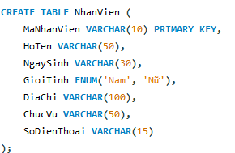

- Bảng “Phong”

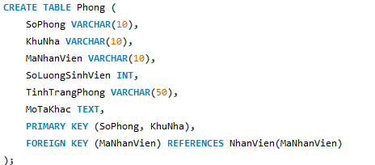

- Bảng “HopDong”

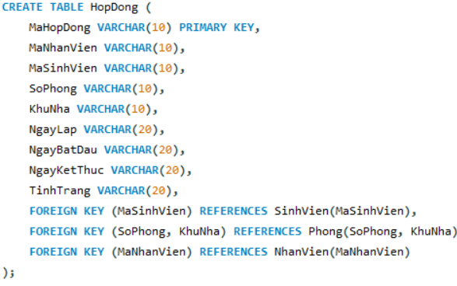

- Bảng “HoaDon”

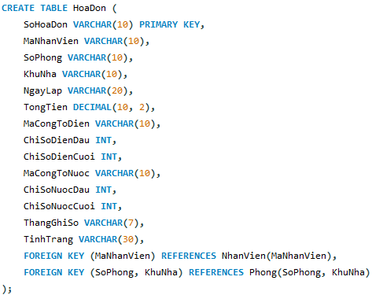

4.3. Các kịch bản truy vấn dữ liệu

4.3.1. Đếm số lượng sinh viên ở mỗi phòng trong một khu nhà cụ thể bao gồm các sinh viên chưa đóng tiền hợp đồng

SELECT SoPhong, COUNT(MaSinhVien) AS SoLuongSinhVien FROM HopDong

WHERE KhuNha = 'B1' GROUP BY SoPhong;

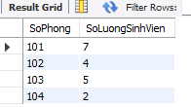

4.3.2. Danh sách sinh viên thuộc một Ngành cụ thể

SELECT *

FROM SinhVien

WHERE nganh = 'FINTECH';

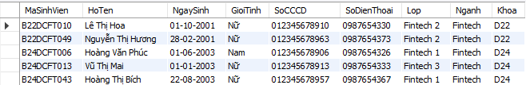

4.3.3. Danh sách sinh viên thuộc một lớp và khoa cụ thể

SELECT *

FROM SinhVien

WHERE Lop = 'Viễn Thông 1' AND Khoa = 'D21';

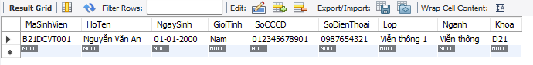

4.3.4. Danh sách phòng chưa thanh toán hóa đơn

SELECT DISTINCT SoPhong, KhuNha

FROM HoaDon

WHERE TinhTrang = 'Chưa Thanh toán';

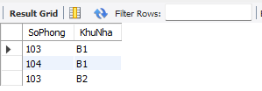

4.3.5. Danh sách sinh viên nữ ở Ký túc xá bao gồm các sinh viên chưa đóng tiền hợp đồng

SELECT *

FROM SinhVien

WHERE Gioitinh = 'Nữ';

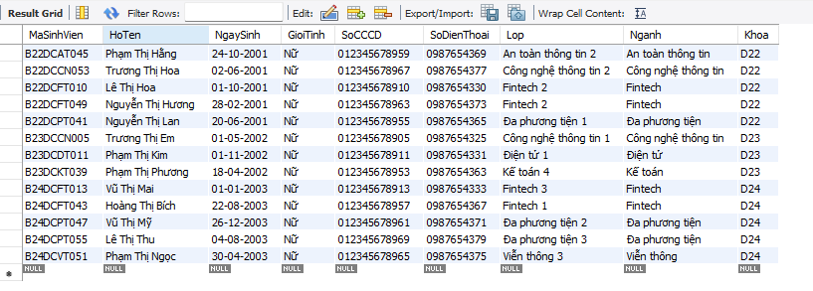

4.3.6. Danh sách nhân viên quản lý một khu nhà cụ thể

SELECT DISTINCT nv.MaNhanVien, nv.HoTen, nv.NgaySinh, nv.GioiTinh, nv.DiaChi, nv.ChucVu, nv.SoDienThoai

FROM NhanVien nv

JOIN Phong p ON nv.MaNhanVien = p.MaNhanVien

WHERE p.KhuNha = 'B2';

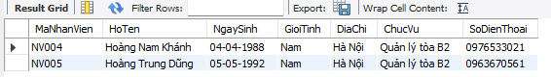

4.3.7. Danh sách các phòng đã thanh toán hóa đơn điện nước

SELECT SoHoadon,SoPhong,Tongtien,Tinhtrang

FROM HoaDon

WHERE TinhTrang = 'Đã thanh toán';

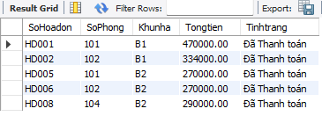

4.3.8. Đếm số lượng sinh viên nữ ở các phòng đã đóng tiền hợp đồng

SELECT

p.SoPhong,

p.KhuNha,

COUNT(sv.MaSinhVien) AS SoLuongSinhVienNu

FROM

Phong p

LEFT JOIN

HopDong h ON p.SoPhong = h.SoPhong AND p.KhuNha = h.KhuNha AND h.TinhTrang = 'Đang hiệu lực'

LEFT JOIN

SinhVien sv ON h.MaSinhVien = sv.MaSinhVien AND sv.GioiTinh = 'Nữ'

GROUP BY

p.SoPhong, p.KhuNha;

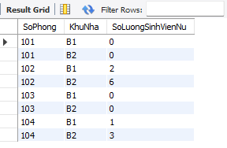

4.3.9. Danh sách sinh viên chưa đóng tiền hợp đồng

SELECT sv.*

FROM SinhVien sv

JOIN HopDong hd ON sv.MaSinhVien = hd.MaSinhVien

WHERE hd.TinhTrang = 'Chưa đóng tiền';

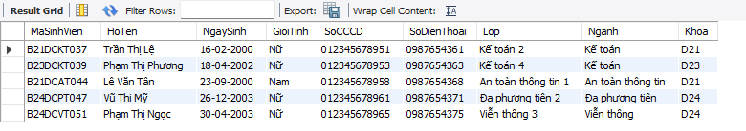

4.3.10. Danh sách sinh viên nam sinh một năm cụ thể đã đóng tiền hợp đồng

SELECT sv.*

FROM SinhVien sv

JOIN HopDong hd ON sv.MaSinhVien = hd.MaSinhVien

WHERE sv.GioiTinh = 'Nam'

AND sv.NgaySinh LIKE '%2000'

AND hd.TinhTrang = 'Đang hiệu lực';

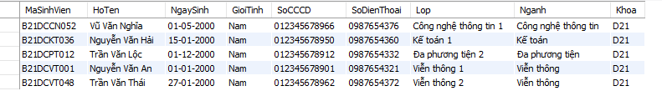

4.3.11. Tổng tiền hóa đơn của tòa nhà cụ thể

SELECT SUM(h.TongTien) AS TongTienHoaDonB1

FROM HoaDon h

JOIN Phong p ON h.SoPhong = p.SoPhong AND h.KhuNha = p.KhuNha

WHERE p.KhuNha = 'B1';

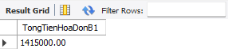

4.3.12. Danh sách các phòng còn chỗ trống và số lượng còn trống tại một tòa nhà cụ thể

SELECT p.SoPhong, p.SoLuongSinhVien, (8 - p.SoLuongSinhVien) AS ChoTrong

FROM Phong p

WHERE p.KhuNha = 'B2' AND p.SoLuongSinhVien < 8;

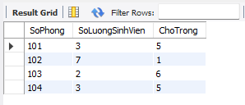

4.3.13. Tìm phòng có tiền hóa đơn ít nhất

SELECT SoPhong, KhuNha, Tongtien

FROM HoaDon

WHERE (TongTien)=(

SELECT min(TongTien)

FROM HoaDon

);

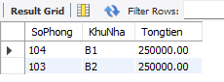

4.3.14. Tìm phòng có tiền hóa đơn nhiều nhất

SELECT SoPhong, KhuNha, Tongtien

FROM HoaDon

WHERE (TongTien)=(

SELECT max(TongTien)

FROM HoaDon

);

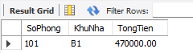

4.3.15. Tìm phòng có số tiền điện nhiều nhất

SELECT SoPhong, KhuNha, (ChiSoDienCuoi - ChiSoDienDau) * 3000 AS TienDien

FROM HoaDon

WHERE ((ChiSoDienCuoi - ChiSoDienDau) * 3000)=(

SELECT max((ChiSoDienCuoi - ChiSoDienDau) * 3000)

FROM HoaDon

);

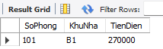

4.3.16. Tìm phòng có số tiền nước ít nhất

SELECT SoPhong, KhuNha, (ChiSoNuocCuoi - ChiSoNuocDau) * 10000 AS TienNuoc

FROM HoaDon

WHERE (ChiSoNuocCuoi - ChiSoNuocDau) * 10000=(

SELECT min((ChiSoNuocCuoi - ChiSoNuocDau) * 10000)

FROM hoadon

);

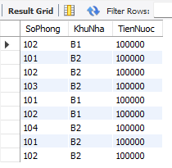

4.3.17. Danh sách sinh viên có số tiền hóa đơn chưa thanh toán nhiều nhất ở tòa nhà cụ thể

SELECT sv.HoTen, h.TongTien

FROM SinhVien sv

JOIN HopDong hd ON sv.MaSinhVien = hd.MaSinhVien

JOIN HoaDon h ON hd.SoPhong = h.SoPhong AND hd.KhuNha = h.KhuNha

WHERE h.KhuNha = 'B2' AND h.TinhTrang = 'Chưa Thanh toán'

AND h.TongTien > 300000;

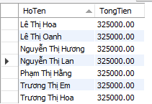

4.3.18. Hiển thị danh sách sinh viên của tòa nhà cụ thể bao gồm các sinh viên chưa đóng tiền hợp đồng

SELECT *

FROM SinhVien sv

JOIN HopDong hd ON sv.MaSinhVien = hd.MaSinhVien

WHERE hd.KhuNha = 'B1';

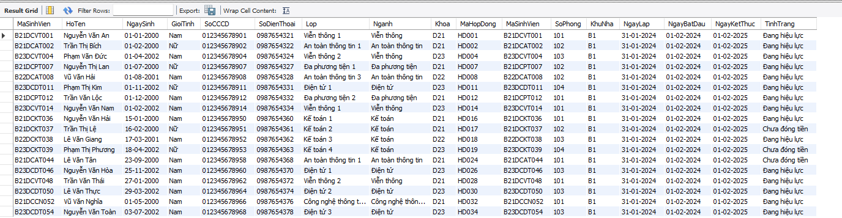

4.3.19. Hiển thị danh sách sinh viên của tòa nhà cụ thể đã thanh toán tiền hợp đồng

SELECT sv.HoTen, sv.MaSinhVien

FROM SinhVien sv

JOIN HopDong hd ON sv.MaSinhVien = hd.MaSinhVien

WHERE hd.KhuNha = 'B2' AND hd.TinhTrang = 'Đang hiệu lực';

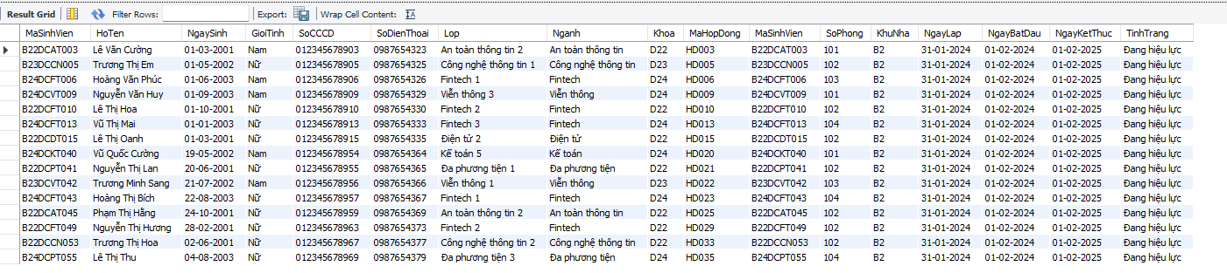

4.3.20. Tổng nợ tiền nước của một tòa nhà cụ thể

SELECT SUM((ChiSoNuocCuoi - ChiSoNuocDau) * 10000) AS TongNoNuoc

FROM HoaDon

WHERE TinhTrang = 'Chưa Thanh toán' AND KhuNha = 'B1';



4.3.21. Tổng nợ tiền điện của 2 toà nhà

SELECT SUM((ChiSoDienCuoi - ChiSoDienDau) * 3000) AS TongNoTienDien

FROM HoaDon

WHERE TinhTrang = 'Chưa Thanh toán' AND KhuNha IN ('B1', 'B2');

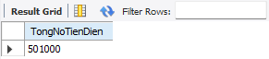

4.3.22. Tính mức tiêu thụ điện trung bình của các tòa nhà

SELECT KhuNha, AVG((ChiSoDienCuoi - ChiSoDienDau) * 3000) AS TieuThuDienTrungBinhKhu

FROM HoaDon

GROUP BY KhuNha;

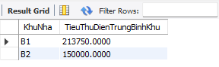

4.3.23. Xác định phòng có số sinh viên nam có hợp đồng đang hiệu lực nhiều nhất

SELECT SoPhong, KhuNha, COUNT(sv.MaSinhVien) AS SoLuongSinhVienNam

FROM HopDong hd

JOIN SinhVien sv ON hd.MaSinhVien = sv.MaSinhVien

WHERE sv.GioiTinh = 'Nam' AND hd.TinhTrang = 'Đang hiệu lực'

GROUP BY hd.SoPhong, hd.KhuNha

HAVING SoLuongSinhVienNam = (

SELECT MAX(SoLuongNam)

FROM (

SELECT COUNT(sv.MaSinhVien) AS SoLuongNam

FROM HopDong hd

JOIN SinhVien sv ON hd.MaSinhVien = sv.MaSinhVien

WHERE sv.GioiTinh = 'Nam' AND hd.TinhTrang = 'Đang hiệu lực'

GROUP BY hd.SoPhong, hd.KhuNha

) AS subquery

);

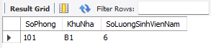

4.3.23. Danh sách sinh viên mà nhân viên cụ thể đang quản lý

SELECT sv.MaSinhVien, sv.HoTen, sv.NgaySinh, sv.GioiTinh, sv.SoCCCD, sv.SoDienThoai, sv.Lop, sv.Nganh, sv.Khoa

FROM SinhVien sv

JOIN HopDong hd ON sv.MaSinhVien = hd.MaSinhVien

JOIN Phong p ON hd.SoPhong = p.SoPhong AND hd.KhuNha = p.KhuNha

WHERE p.MaNhanVien = 'NV002';

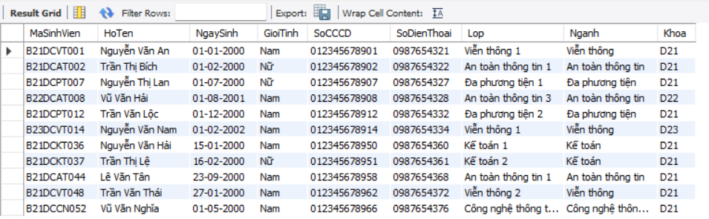

4.3.24. Danh sách nhân viên quản lý hợp đồng của sinh viên thuộc khóa học cụ thể

SELECT DISTINCT nv.MaNhanVien, nv.HoTen, nv.NgaySinh, nv.GioiTinh, nv.DiaChi, nv.ChucVu, nv.SoDienThoai

FROM NhanVien nv

JOIN Phong p ON nv.MaNhanVien = p.MaNhanVien

JOIN HopDong hd ON p.SoPhong = hd.SoPhong AND p.KhuNha = hd.KhuNha

JOIN SinhVien sv ON hd.MaSinhVien = sv.MaSinhVien

WHERE sv.Khoa = 'D23';

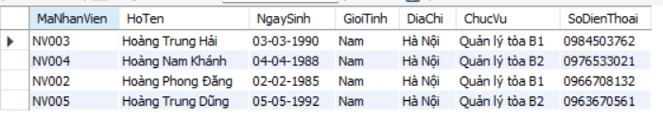

4.3.25. Nhân viên quản lý các sinh viên chưa đóng tiền hợp đồng nhiều nhất

WITH MaxSinhVienChuaDongTien AS (

SELECT nv.MaNhanVien, COUNT(hd.MaSinhVien) AS SoLuongSinhVienChuaDongTien

FROM NhanVien nv

JOIN Phong p ON nv.MaNhanVien = p.MaNhanVien

JOIN HopDong hd ON p.SoPhong = hd.SoPhong AND p.KhuNha = hd.KhuNha

WHERE hd.TinhTrang = 'Chưa đóng tiền'

GROUP BY nv.MaNhanVien

)

SELECT nv.MaNhanVien, nv.HoTen, msv.SoLuongSinhVienChuaDongTien

FROM MaxSinhVienChuaDongTien msv

JOIN NhanVien nv ON msv.MaNhanVien = nv.MaNhanVien

WHERE msv.SoLuongSinhVienChuaDongTien = (

SELECT MAX(SoLuongSinhVienChuaDongTien)

FROM MaxSinhVienChuaDongTien

);

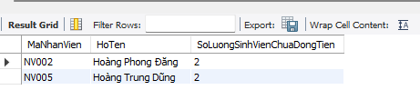

4.3.26. Thống kê số lượng sinh viên có hợp đồng còn hiệu lực

SELECT

p.SoPhong,

p.KhuNha,

COUNT(s.MaSinhVien) AS SoLuongSinhVien

FROM

Phong p

LEFT JOIN

HopDong h ON p.SoPhong = h.SoPhong AND p.KhuNha = h.KhuNha AND h.TinhTrang = 'Đang hiệu lực'

LEFT JOIN

SinhVien s ON h.MaSinhVien = s.MaSinhVien

GROUP BY

p.SoPhong, p.KhuNha

ORDER BY

p.KhuNha, p.SoPhong;

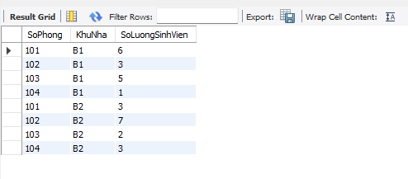

4.3.27. Tìm top 3 phòng có tổng tiền hóa đơn cao nhất trong tháng 2/2024, kèm theo thông tin về số lượng sinh viên trong phòng và tên của nhân viên quản lý phòng đó.

SELECT

hd.SoPhong,

hd.KhuNha,

SUM(hd.TongTien) AS TongTienHoaDon,

COUNT(DISTINCT h.MaSinhVien) AS SoLuongSinhVien,

nv.HoTen AS NhanVienQuanLy

FROM

HoaDon hd

JOIN

Phong p ON hd.SoPhong = p.SoPhong AND hd.KhuNha = p.KhuNha

JOIN

NhanVien nv ON p.MaNhanVien = nv.MaNhanVien

LEFT JOIN

HopDong h ON p.SoPhong = h.SoPhong AND p.KhuNha = h.KhuNha

WHERE

hd.ThangGhiSo = '2024-02'

GROUP BY

hd.SoPhong, hd.KhuNha, nv.HoTen

ORDER BY

TongTienHoaDon DESC

LIMIT 3;

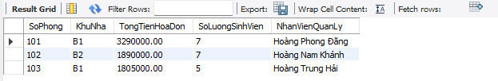

4.3.28. Tính tỷ lệ phần trăm các phòng đã thanh toán hóa đơn trong mỗi tòa nhà

WITH PhongThanhToan AS (

SELECT KhuNha, COUNT(DISTINCT SoPhong) AS SoPhongThanhToan

FROM HoaDon

WHERE ThangGhiSo = '2024-02' AND TinhTrang = 'Đã Thanh toán'

GROUP BY KhuNha

),

TongPhong AS (

SELECT KhuNha, COUNT(DISTINCT SoPhong) AS TongSoPhong

FROM Phong

GROUP BY KhuNha

)

SELECT

t.KhuNha,

COALESCE(p.SoPhongThanhToan, 0) AS SoPhongThanhToan,

t.TongSoPhong,

ROUND(COALESCE(p.SoPhongThanhToan, 0) * 100.0 / t.TongSoPhong, 2) AS TyLeThanhToan

FROM

TongPhong t

LEFT JOIN

PhongThanhToan p ON t.KhuNha = p.KhuNha;

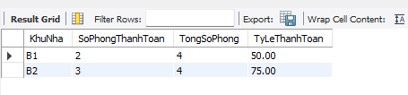

4.3.29. Tìm những sinh viên đang ở trong phòng có tổng tiền hóa đơn cao hơn trung bình tổng tiền hóa đơn của tất cả các phòng trong cùng khu nhà trong tháng 2/2024

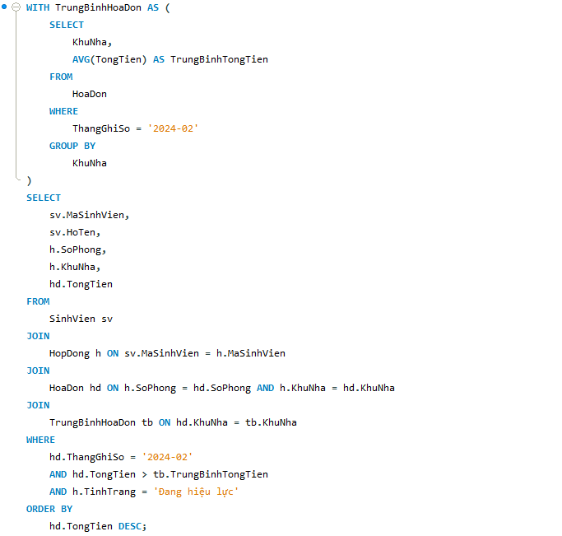

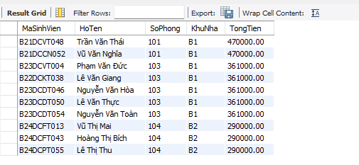

4.3.30. Tìm 5 ngành học có số sinh viên có tổng tiền hóa đơn trung bình cao nhất

SELECT

sv.Nganh,

ROUND(AVG(hd.TongTien), 2) AS TrungBinhTongTien,

COUNT(DISTINCT sv.MaSinhVien) AS SoLuongSinhVien

FROM

SinhVien sv

JOIN

HopDong h ON sv.MaSinhVien = h.MaSinhVien

JOIN

HoaDon hd ON h.SoPhong = hd.SoPhong AND h.KhuNha = hd.KhuNha

WHERE

hd.ThangGhiSo = '2024-02'

AND h.TinhTrang = 'Đang hiệu lực'

GROUP BY

sv.Nganh

ORDER BY

TrungBinhTongTien DESC

LIMIT 5;

